

**Об утверждении Плана по управлению пастбищами и их использованию в Павлодарском районе на 2025 - 2029 годы**

Решение Павлодарского районного маслихата Павлодарской области от 4 марта 2025 года № 28/245

      В соответствии со статьей 6 Закона Республики Казахстан "О местном государственном управлении и самоуправлении в Республике Казахстан", подпунктом 1) статьи 8, статьей 13 Закона Республики Казахстан "О пастбищах", Павлодарский районный маслихат РЕШИЛ:

      1. Утвердить прилагаемый План по управлению пастбищами и их использованию в Павлодарском районе на 2025 - 2029 годы.

      2. Контроль за исполнением настоящего решения возложить на постоянную комиссию районного маслихата по вопросам жилищно-коммунального хозяйства, агропромышленного комплекса и земельных отношений.

      3. Настоящее решение вводится в действие по истечении десяти календарных дней после дня его первого официального опубликования.

|  |  |
| --- | --- |
| *Председатель Павлодарского районного маслихата* | *Ж. Шугаев* |

|  |  |
| --- | --- |
|  | Утвержден решением Павлодарского районного маслихата от 4 марта 2025 года № 28/245 |

**План по управлению пастбищами и их использованию**  
**в Павлодарском районе на 2025 - 2029 годы**

**Глава 1. Общие положения**

      1. Настоящий план по управлению пастбищами и их использованию (далее – План) разработан в соответствии с подпунктом 1) статьи 9 Закона Республики Казахстан "О пастбищах" (далее – Закон).

      2. План принимается в целях рационального использования пастбищ, устойчивого обеспечения потребности в кормах и предотвращения процессов деградации пастбищ.

**Глава 2. План по управлению пастбищами и их использованию**

      3. При разработке Плана учитываются:

      1) данные земельного баланса региона и информационной системы государственного земельного кадастра по форме согласно приложению 1 к настоящему Плану.

      2) сведения геоботанического обследования пастбищ по форме согласно приложению 2 к настоящему Плану.

      3) сведения о скотомогильниках (биометрических ямах), формируемые в соответствии с Правилами ведения реестра скотомогильников (биотермических ям), утвержденными приказом Министра сельского хозяйства Республики Казахстан от 3 февраля 2020 года № 35 (зарегистрирован в Реестре государственной регистрации нормативных правовых актов № 19987);

      4) сведения об объектах пастбищной инфраструктуры и о сервитутах для прогона сельскохозяйственных животных по форме согласно приложению 3 к настоящему Плану.

      5) данные о численности поголовья сельскохозяйственных животных, полученные из базы данных идентификации сельскохозяйственных животных, с указанием их владельцев по форме согласно таблице 1 приложения 4 к настоящему Плану;

      6) данные о количестве гуртов, отар, табунов, сформированных по видам и половозрастным группам сельскохозяйственных животных по форме согласно таблице 2 приложения 4 к настоящему Плану.

      7) сведения о численности поголовья сельскохозяйственных животных для выпаса на отгонных пастбищах по форме согласно таблице 3 приложения 4 к настоящему Плану.

      8) данные об особенностях выпаса сельскохозяйственных животных на культурных и аридных пастбищах, землях лесного, водного фондов и особо охраняемых природных территорий.

      9) рекомендуемые схемы пастбищеоборотов по форме согласно приложению 5 к настоящему Плану;

      10) официальная статистическая информация по статистике животноводства и растениеводства.

      4. План содержит следующие приложения:

      1) схема (карта) расположения пастбищ на территории административно-территориальной единицы в разрезе категорий земель, на которой указываются границы, площади и виды пастбищ, в том числе отгонных, сезонных, аридных и культурных, сведения об их собственниках или землепользователях на основании правоустанавливающих и идентификационных документов на земельный участок;

      2) схема (карта) с обозначением пастбищ, предназначенных для нужд населения по выпасу сельскохозяйственных животных личного подворья, в том числе общественных пастбищ, на которой указываются границы и площади пастбищ, в том числе общественных пастбищ, предназначенных для нужд населения по выпасу сельскохозяйственных животных личного подворья;

      3) схема (карта) с обозначением рекомендуемых схем пастбищеоборотов, на которой указываются схемы пастбищеоборотов, рекомендуемые на основании геоботанического обследования пастбищ;

      4) схема (карта) с обозначением сервитутов для прогона сельскохозяйственных животных, скотопрогонных трасс и иных объектов пастбищной инфраструктуры, а также скотомогильников (биометрических ям), на которой указываются сервитуты для прогона сельскохозяйственных животных, скотопрогонные трассы, объекты пастбищной инфраструктуры, месторасположение скотомогильников (биометрических ям);

      5) схема (карта) с обозначением пастбищ, которые могут быть предоставлены в землепользование пастбищепользователям.

      6) схема (карта) с обозначением пастбищ, подлежащих резервированию в целях удовлетворения нужд населения по выпасу сельскохозяйственных животных личного подворья, на которой указываются границы и площади пастбищ, подлежащих резервированию в целях удовлетворения нужд населения по выпасу сельскохозяйственных животных личного подворья.

      7) схема доступа к водоисточникам (озерам, рекам, прудам, копаням, оросительным или обводнительным каналам, трубчатым или шахтным колодцам), составленная согласно норме потребления воды, на которой указываются маршруты передвижения животных к водоисточникам.

      8) схема размещения поголовья сельскохозяйственных животных на отгонных пастбищах, на которой указываются границы и площади отгонных пастбищ для размещения поголовья сельскохозяйственных животных;

      5. Павлодарский район образован в 1928 году, расположен вокруг областного центра, на правом берегу реки Иртыш. С севера граничит с районом Теренколь, с юга – с районом Аққулы, с восточной стороны – с Щербактинским районом, с северо-восточной стороны – с Успенским районом. Административно-территориальное деление состоит из 38 сельских населенных пунктов, расположенных в 12 сельских округах и одном селе.

      Климат резко континентальный, но благодаря близости реки Иртыш более мягкий, средняя температура января от минус 18 градусов Цельсия до минус 19 градусов Цельсия, средняя температура июля от плюс 21 градусов Цельсия до плюс 23 градусов Цельсия. Годовое количество атмосферных осадков составляет 272 миллиметров. Господствуют юго-западные и северные ветры, часты восточные суховеи.

      Почвенный покров представлен тҰмно-каштановыми образованиями, местами – солонцами и солончаками. Почвы имеют слабо выраженную структуру и бедны перегнойными веществами. На севере района распространены тҰмно-каштановые почвы, а на юге – каштановые почвы.

      В гидрографическом отношении район имеет выгодное положение, так как вдоль района протекает река Иртыш, которая имеет многочисленные протоки, рукава. Имеются также озҰра: Коряковское, Маралды, Зункамыс и другие.

      Растительность в основном однообразная, степная с преобладанием типчака, дерновинных злаковых, ковыля волосатика, овсяницы бороздчатой и полыни. В степной зоне преобладают культурный тип растительности, созданный путем коренного улучшения. Основная культура – пырей гребенчатый (житняк).

      Средняя урожайность пастбищных угодий составляет 5,7 центнеров.

      Фонд кормов пастбищ используется в пастбищный период продолжительностью 170 – 180 дней.

      6. Общая площадь земель района 584 217,9 гектаров (далее – га), из них пастбищные угодья – 250 616,7 га.

      В границах земель населенных пунктов сосредоточено 83,1 тыс. га пастбищ предназначенных для выпаса маточного поголовья подсобных хозяйств населения, 167,5 тыс. га земли сельскохозяйственного назначения.

      Согласно земельного баланса в землепользование предоставлено 384 участков общей площадью 166,8 тыс. га.

      За крестьянскими и фермерскими хозяйствами закреплено – 247 участков;

      За сельскохозяйственными предприятиями – 85 участков;

      За гражданами (без ИП) – 52 участка.

      7. Основными пользователями пастбищ на территории района являются сельскохозяйственные формирования. Скот населения выпасается на отведенных землях в границах населенных пунктов и отгонных участках, предоставленных в землепользование.

      8. Поголовье сельскохозяйственных животных на территории района составляет порядка 52 тыс. условных голов, из них:

      41 650 голов крупного рогатого скота,

      45 347 голов мелкого рогатого скота,

      13 968 лошадей.

      9. В районе действуют 34 ветеринарно-санитарных объектов, из них 21 скотомогильник, 13 ветеринарных пунктов.

      10. В Павлодарском районе сервитуты для прогона скота не установлены.

      11. Резервирование земель запаса района для удовлетворения нужд по выпасу скота населения:

|  |  |  |
| --- | --- | --- |
| № | Сельский округ | Площадь, га |
| 1 | Зангарский | 300 |
| 2 | Заринский | 200 |
| 3 | Кемеңгер | 1400 |
| 4 | Кенесский | 430 |
| 5 | Чернорецкий | 931 |
| 6 | Шакатский | 1100 |
|  | Итого: | 4361 |

|  |  |
| --- | --- |
|  | Приложение 1 к Плану по управлению пастбищами и их использованию в Павлодарском районе на 2025 - 2029 годы |

      Таблица 1. Распределение пастбищ по категориям земель Павлодарского района

|  |  |
| --- | --- |
|  | га |

|  |  |  |  |  |  |  |  |  |  |
| --- | --- | --- | --- | --- | --- | --- | --- | --- | --- |
| Наименование сельских округов | Код классификатора административно-территориальных объектов | Категории земель | | | | | | | Итого земель |
| сельско-хозяйственного назначения | населенных пунктов | промышленности, транспорта, связи и иного не сельскохозяйственного назначения | особо охраняемых природных территорий | лесного фонда | водного фонда | запаса |
| 1 | 2 | 3 | 4 | 5 | 6 | 7 | 8 | 9 | 10 |
| Григорьевка | 556035100 | 6988,0 | 4333 |  |  |  |  | 3155,5 | 14476,5 |
| Ефремовский | 556037100 | 10905,9 | 5221 |  |  |  |  | 924,3 | 17051,2 |
| Зангарский | 556043100 | 8924,3 | 5685 |  |  |  |  | 1251,0 | 15860,3 |
| Заринский | 556045100 | 23033,0 | 5472 | 22 |  |  |  | 1834,3 | 30361,4 |
| Кемеңгер | 556049400 | 4493,2 | 8193 | 225 |  |  |  | 434,6 | 13345,8 |
| Кенесский | 554645200 | 17439,8 | 4539 |  |  |  |  | 203,7 | 22182,5 |
| Луганский | 556053100 | 12551,0 | 5157 |  |  |  |  | 461,6 | 18169,5 |
| Мичуринский | 556055100 | 2026,4 | 2771 |  |  |  |  | 55,3 | 4852,6 |
| Ольгинка | 556057100 | 21529,6 | 7877 |  |  |  |  | 839,0 | 30245,6 |
| Рождественский | 556059200 | 8013,6 | 4807 | 370 |  |  |  | 994,6 | 14185,2 |
| Чернорецкий | 556065100 | 17156,4 | 11154 |  |  |  |  | 150,4 | 28460,8 |
| Черноярский | 556067300 | 2036,2 | 1716 |  |  | 1183 |  | 558,5 | 5493,7 |
| Шакатский | 556069100 | 32499,6 | 17127 | 12 |  |  | 44 | 2927,2 | 52609,9 |
| Итого: |  | 167596,92 | 84052 | 629 | 0 | 1183 | 44 | 13790 | 267294,9 |

      Таблица 2. Распределение пастбищ населенного пункта

|  |  |  |  |  |  |  |  |
| --- | --- | --- | --- | --- | --- | --- | --- |
| Наименование сельских округов | Код классификатора административно-территориальных объектов | Общая площадь пастбищ | Площадь и виды пастбищ | | | | |
| предназначенные для удовлетворения нужд населения по выпасу сельскохозяйственных животных личного подворья | общественные | отгонные | сезонные | аридные |
| Григорьевский | 556035100 | 4333 | 3803 |  | 530 |  |  |
| Ефремовский | 556037100 | 5221 | 5221 |  |  |  |  |
| Зангарский | 556043100 | 5685 | 5685 |  |  |  |  |
| Заринский | 556045100 | 5472 | 4272 |  | 1200 |  |  |
| Кемеңгер | 556049400 | 8193 | 6593 |  | 1600 |  |  |
| Кенесский | 554645200 | 4539 | 4139 |  | 400 |  |  |
| Луганский | 556053100 | 5157 | 5157 |  |  |  |  |
| Мичуринский | 556055100 | 2771 | 2771 |  |  |  |  |
| Ольгинка | 556057100 | 7877 | 5577 |  | 2300 |  |  |
| Рождественский | 556059200 | 4807 | 4807 |  |  |  |  |
| Чернорецкий | 556065100 | 11154 | 10154 |  | 1000 |  |  |
| Черноярский | 556067300 | 1716 | 1716 |  |  |  |  |
| Шакатский | 556069100 | 17127 | 13627 |  | 3500 |  |  |
| Итого: |  | 84052 | 73522 | 0 | 10530 |  |  |

      Таблица 3. Распределение пастбищ населенного пункта

|  |  |  |  |
| --- | --- | --- | --- |
| № | Наименование собственников и землепользователей | Кадастровый номер земельного участка | Площадь пастбищ, га |
| 1 | КХ "Альхов" Альхов Александр Николаевич | 14-211-292-018 | 553 |
| 2 | КХ "Акимжановых" Акимжанов Нурлан Аипханович | 14-211-292-022 | 280,5 |
| 3 | КХ "Акимжановых" Акимжанов Нурлан Аипханович | 14-211-292-017 | 57,6 |
| 4 | КХ "Акимжановых" Акимжанов Нурлан Аипханович | 14-211-292-023 | 194 |
| 5 | КХ "Абетанов" Абетанов Нурланбек Паруазович | 14-211-038-005 | 753 |
| 6 | КХ "Абетанов" Абетанов Нурланбек Паруазович | 14-211-056-027 | 65,8 |
| 7 | КХ "Абетанов" Абетанов Нурланбек Паруазович | 14-211-056-028 | 24 |
| 8 | КХ "Адильгерей" Бучекеев Биаспан Адильгеревич | 14-211-285-036 | 171,4 |
| 9 | КХ "Адильгерей" Бучекеев Биаспан Адильгеревич | 14-211-285-010 | 17,8 |
| 10 | КХ "Адлет" Кайтаев Бауыржан Мухтарович | 14-211-282-020 | 99 |
| 11 | КХ "Айнур" Мулькибаев Казбек Аманбекович | 14-211-269-109 | 33 |
| 12 | КХ "Айтбай" Дакенов Еркинбай Айтбаевич | 14-211-221-026 | 1474,22 |
| 13 | КХ "Акимжанов" Акимжанов Нурлан Аипханович | 14-211-292-022 | 248 |
| 14 | КХ "Ак-кудук" Нургалиев Сальман Маженович | 14-211-098-019 | 400 |
| 15 | КХ "Ак-кудук" Нургалиев Сальман Маженович | 14-211-093-010 | 968 |
| 16 | КХ "Акпура" Наукенов Мубарак Какимович | 14-211-246-040 | 500 |
| 17 | КХ "Акпура" Наукенов Мубарак Какимович | 14-211-239-011 | 342,4 |
| 18 | КХ "Аксор" Махаева Айгуль Зейнулловна | 14-211-225-008 | 1430,4 |
| 19 | КХ "Аксор" Махаева Айгуль Зейнулловна | 14-211-225-006 | 527,4 |
| 20 | КХ "Аксор" Махаева Айгуль Зейнулловна | 14-211-223-014 | 275 |
| 21 | КХ "Аян" Бушумбаев Марат Мукарамович | 14-211-031-010 | 491,5 |
| 22 | КХ "Аян" Бушумбаев Марат Мукарамович | 14-211-034-006 | 103 |
| 23 | КХ "Алибек" Бушумбаев Асхат Мукарамович | 14-211-033-025 | 316 |
| 24 | КХ "Алибек" Бушумбаев Асхат Мукарамович | 14-211-022-031 | 571 |
| 25 | КХ "Алмаз" Кайтаев Мухтар | 14211285034 | 99 |
| 26 | КХ "Алнаим" Аппельт Андрей Альбертович | 14211296011 | 422 |
| 27 | ФХ "Лидер" Лидер Сергей Дмитриевич | 14-211-031-005 | 601,4 |
| 28 | ФХ "Лидер" Лидер Сергей Дмитриевич | 14-211-031-002 | 1981,8 |
| 29 | КХ "Апай ЛТД" Дюсекеев Ертостик Бекбулатович | 14-211-065-199 | 40 |
| 30 | КХ "Апай ЛТД" Дюсекеев Ертостик Бекбулатович | 14-211-065-182 | 36 |
| 31 | КККХ"Асхат" Нурпеисов Кадырбек Какимович | 14-211-137-067 | 576,76 |
| 32 | КХ "Асхат" Темиргалиева Аягоз Базаровна | 14-211-197-005 | 301,1 |
| 33 | КХ "Асхат" Темиргалиева Аягоз Базаровна | 14-211-197-003 | 319,5 |
| 34 | КХ "Асхат" Темиргалиева Аягоз Базаровна | 14-211-200-006 | 10 |
| 35 | КХ "Байдала" Щеглов Ерлан Назымбекович | 14-211-239-009 | 358 |
| 36 | КХ "Балтабек" Базарбайулы Нурбек | 14-211-244-002 | 87 |
| 37 | КХ "Батыр" Каирбаев Ерболат Канашевич | 14-211-285-027 | 350 |
| 38 | КХ "Бейсембенов" Бейсембенов Нуржан Бекенович | 14-211-145-083 | 26 |
| 39 | КХ "Беркут" Стрельба Николай Иванович | 14-211-102-066 | 49 |
| 40 | КХ "Болат" Сулейменов Серик Толеугазинович | 14-211-167-004 | 514,7 |
| 41 | КХ "Болат" Сулейменов Серик Толеугазинович | 14-211-167-013 | 148,2 |
| 42 | КХ "Болат" Сулейменов Серик Толеугазинович | 14-211-215-015 | 2000 |
| 43 | КХ "Болашак" Байтемиров Табылды Камарбаевич | 14-211-098-017 | 653,3 |
| 44 | КХ "Ботагоз" Темирханов Бахытбек Жумабаевич | 14-211-286-069 | 176 |
| 45 | КХ "Ботагоз" Темирханов Бахытбек Жумабаевич | 14-211-286-070 | 482 |
| 46 | КХ "Дархан" Алькеева Сауле Кабиденовна, Алькеев Толеу Жумашевич | 14-211-271-080 | 413 |
| 47 | КХ "Даулет" Суентаев Канат Тусупович | 14-211-030-010 | 392 |
| 48 | КХ "Дидар" Кайтаева Зауре Турысбековна | 14-211-285-034 | 476,1 |
| 49 | КХ "Достык" Байдалинова Сания Аскаровна | 14-211-034-001 | 619 |
| 50 | КХ "Достык" Байдалинова Сания Аскаровна | 14-211-034-007 | 178,9 |
| 51 | КХ "Дән" Сармурзин Мурат Жумадилович | 14-211-297-009 | 2473 |
| 52 | КХ "Жанара" Наукенова Жанара Ханатовна | 14-211-161-029 | 96,3 |
| 53 | КХ "Жулдыз" Казиев Мурат Шарипович | 14-211-148-026 | 288,5 |
| 54 | КХ "Жулдыз" Казиев Мурат Шарипович | 14-211-148-027 | 500 |
| 55 | КХ "Жулдыз" Казиев Мурат Шарипович | 14-211-149-084 | 1000 |
| 56 | КХ "Жулдыз" Казиев Мурат Шарипович | 14-211-149-101 | 466,3 |
| 57 | КХ "Жулдыз" Казиев Мурат Шарипович | 14-211-149-105 | 77,4 |
| 58 | КХ "Жулдыз" Казиев Мурат Шарипович | 14-211-149-106 | 360,800 |
| 59 | КХ "Кайрат" Сергазинов Кайроллы Ахметович | 14-211-030-014 | 307,1 |
| 60 | КХ "Кайрат" Сергазинов Кайроллы Ахметович | 14-211-035-001 | 36 |
| 61 | КХ "Куземчина" Куземшин Булат Мадиевич | 14-211-271-038 | 30 |
| 62 | КХ "Луч" Бичевой Анатолий Михайлович | 14-211-298-009 | 136 |
| 63 | Петушина Татьяна Юрьевна | 14-211-058-002 | 24 |
| 64 | КХ "Марина" Бруцкий Виталий Леонидович | 14-21-055-006 | 682,5 |
| 65 | КХ "Мария" Фишер Иван Николаевич | 14-211-282-044 | 80,69 |
| 66 | КХ "Маутхан" Дутбаев Куандык Маутханович | 14-211-030-009 | 1212 |
| 67 | КХ "Маутхан" Дутбаев Куандык Маутханович | 14-211-010-001 | 464,8 |
| 68 | КХ "Ертіс" Смагулова Айгуль Аскаровна | 14-211-296-018 | 844 |
| 69 | КХ "Ертіс" Смагулова Айгуль Аскаровна | 14211299005 | 301,15 |
| 70 | КХ "Маяк"Ахметова Аделия Даниаловна | 14211280029 | 4298,4 |
| 71 | КХ "Маяк"Ахметова Аделия Даниаловна | 14-211-297-003 | 1387 |
| 72 | КХ "Маяк"Ахметова Аделия Даниаловна | 14-211-297-004 | 307 |
| 73 | КХ "Маяк"Ахметова Аделия Даниаловна | 14-211-299-005 | 423 |
| 74 | КХ "Маяк"Ахметова Аделия Даниаловна | 14-211-296-009 | 1853,8 |
| 75 | КХ "Маяк"Ахметова Аделия Даниаловна | 14-211-299-007 | 483 |
| 76 | "Московка" Сулейменова Меруерт Серикбаевна | 14-211-149-099 | 416,7 |
| 77 | "Московка" Сулейменова Меруерт Серикбаевна | 14-211-149-108 | 77 |
| 78 | "Московка" Сулейменова Меруерт Серикбаевна | 14-211-150-021 | 210,8 |
| 79 | "Московка" Сулейменова Меруерт Серикбаевна | 14-211-150-022 | 129,6 |
| 80 | "Московка" Сулейменова Меруерт Серикбаевна | 14-211-149-100 | 26,2 |
| 81 | "Московка" Сулейменова Меруерт Серикбаевна | 14-211-149-098 | 282,7 |
| 82 | "Московка" Сулейменова Меруерт Серикбаевна | 14-211-149-107 | 104 |
| 83 | КХ "Нариман" Жаукенов Ерлан Курмашевич | 14-211-079-025 | 417,26 |
| 84 | КХ "Нургазы" Кожабеков Канат Бек-Мухаметович | 14-211-303-015 | 228 |
| 85 | КХ "Нургазы" Кожабеков Канат Бек-Мухаметович | 14-211-147-127 | 366,5 |
| 86 | КХ "Нургазы" Кожабеков Канат Бек-Мухаметович | 14-211-303-014 | 227,2 |
| 87 | КХ "Рыжов" Рыжов Владимир Васильевич | 14-211-297-008 | 1500 |
| 88 | КХ "Сарбие" Позднякова Зоя Васильевна | 14-211-296-006 | 503,7 |
| 89 | КХ "Сарбие" Позднякова Зоя Васильевна | 14-211-299-006 | 411,9 |
| 90 | КХ "Сарсеновых К-4" Сарсенов Каир Абулкасымович | 14-211-037-008 | 1327,3 |
| 91 | КХ "Смагулов и К" Смагулов Ерик Мухтарович | 14-211-285-039 | 54,5 |
| 92 | КХ "Стеблюков" Стеблюков Сергей Сергеевич | 14-211-161-032 | 32 |
| 93 | КХ "Сулеймен" Смагулов Сагадат Кайруллинович | 14-211-032-021 | 785 |
| 94 | КХ "Сулеймен" Смагулов Сагадат Кайруллинович | 14-211-032-022 | 17,91 |
| 95 | "Три героя" Оекенов Советжан Нуратсалыкович | 14-211-135-008 | 22 |
| 96 | КХ "Трухин" Трухин Геннадий Николаевич | 14-211-222-018 | 2285,3 |
| 97 | КХ "Улан"Мустафин Тойлыбай Хазизович | 14-211-280-006 | 35 |
| 98 | КХ "Улан"Мустафин Тойлыбай Хазизович | 14-211-285-035 | 399 |
| 99 | “Олжас” Жуматаев Бауржан Ризоллаевич | 14-211-263-003 | 1589 |
| 100 | “Олжас” Жуматаев Бауржан Ризоллаевич | 14-211-263-015 | 720,7 |
| 101 | КХ “Раип” Нургалиев Нуркен Толеуович | 14-211-287-021 | 400 |
| 102 | кфх Умут Апы Надежда, Фергалюк Александр Васильевич | 14-211-145-132 | 12 |
| 103 | КХ "Наби" Сулейменов Нурлан Каиржанович | 14-211-150-008 | 37 |
| 104 | КХ "Московка" Сулейменова Меруерт Серикбаевна | 14-211-165-010 | 493 |
| 105 | Мидони Владимир Терентьевич | 14211165005 | 50 |
| 106 | КХ "Алтай" Кадирбек Алтай | 14-211-271-215 | 285,6 |
| 107 | Овчинников Василий Сергеевич | 14-211-299-015 | 1620 |
| 108 | Фкх "Аргынат" Кипшакбаев Орал Кабдысалямович | 14211238031 | 1365,52 |
| 109 | КХ "Болашак" Байтемиров Табылды Камарбаевич | 14-211-098-018 | 154,8 |
| 110 | КХ "Болашак" Байтемиров Табылды Камарбаевич | 14-211-098-016 | 500 |
| 111 | ФХ в фпт "Эльдар" Акимханова Мая Абдрахмановна | 14-211-053-005 | 130,8 |
| 112 | ФХ в фпт "Эльдар" Акимханова Мая | 14-211-057011 | 34 |
| 113 | ФХ "Восток" Накенов Адиль Хейноятович | 14-211-182-031 | 472,15 |
| 114 | КХ "Арынов" Дюсембаев Кенжехан Абдрахманович | 14-211-201-018 | 472,6 |
| 115 | Ахметова Гульнара Ислямовна | 14211200004 | 9,9 |
| 116 | Адильбеков Ернар Айтбаевич | 14211200003 | 617,1 |
| 117 | Калиниченко Валентина Ивановна | 14-211-263-018 | 146,7 |
| 118 | Тусупбеков Жайлаубай Охатаевич | 14-211-271-216 | 159,8 |
| 119 | КХ "Каримов" Каримов Марат Кудышевич | 14-211-272-045 | 279,5 |
| 120 | КХ "Ершбай" Хулжекей Салихан | 14-211-290-025 | 148,58 |
| 121 | ФХ в ф пт "Эльдар" Акимханова Мая Абдрахмановна | 14-211-078-022 | 140 |
| 122 | КХ "Ислам" Коригов Азаматгирей Заудинович | 14-211-221-030 | 497,87 |
| 123 | КХ "Ислам" Коригов Азаматгирей Заудинович | 14-211-221-031 | 564,3 |
| 124 | КХ "Асар" Канафин Арлан Кокешович | 14-211-200-005 | 664,4 |
| 125 | КХ "Асар" Канафин Арлан Кокешович | 14-211-150-020 | 900 |
| 126 | КХ "Байдала" Щеглов Ерлан | 14-211-239-009 | 358 |
| 127 | КХ "Искра" Качнов Владимир Юрьевич | 14-211-146-064 | 335 |
| 128 | КХ "Искра" Качнов Владимир Юрьевич | 14-211-146-063 | 365 |
| 129 | Омарова Айтжамал Калымовна | 14-211-288-021 | 620,6 |
| 130 | КХ "Омаров" Омаров Калкаман Кабиденович | 14-211-285-029 | 222,4 |
| 131 | Омарова Айтжамал Калымовна | 14-211-288-020 | 627,2 |
| 132 | КХ "Нургазы" Кожабеков Канат Бек-Мухаметович | 14-211-303-019 | 456,7 |
| 133 | КХ "Темирова" Байымбетова Асем Нурлыбековна | 14-211-030-015 | 41,2 |
| 134 | КХ "Адлет" Кайтаев Бауыржан Мухтарович | 14-211-285-037 | 410,7 |
| 135 | КХ "Дән" Сармурзин Мурат Жумадилович | 14-211-297-011 | 729,5 |
| 136 | КХ "Омар" Қапан Дархан Асанұлы | 14-211-285-040 | 381,5 |
| 137 | КХ "Омар" Қапан Дархан Асанұлы | 14-211-287-029 | 8,6 |
| 138 | КХ "Ткачук" Ткачук Сергей Сергеевич | 14-211-119-006 | 383,7 |
| 139 | КХ "Сулеймен" Смагулов Сагадат Кайруллинович | 14-211-032-021 | 171,39 |
| 140 | ИП "Садыков Т.А." Садыков Тимур Амангельдинович | 14-211-289-003 | 784,1 |
| 141 | ИП "Тамерлан" Кабылова Амина Барлановна | 14-211-242-038 | 502 |
| 142 | Дукенбаев Куаныш Ерикбаевич | 14-211-029-027 | 47,8 |
| 143 | Дукенбаев Куаныш Ерикбаевич | 14-211-029-026 | 16,7 |
| 144 | Абдуалиев Даулет Жаксыбаевич | 14-211-029-018 | 46 |
| 145 | КХ "Кожабаев" Кажабаев Елубай | 14-211-145-036 | 15 |
| 146 | Леонтьева Ирина Павловна | 14-211-268-311 | 138,2 |
| 147 | Червинский Николай Николаевич | 14-211-161-018 | 255,40 |
| 148 | КХ "Набережное" Сальменбаев Арман Зейнуллаевич | 14-211-034-005 | 77 |
| 149 | КХ "Набережное" Сальменбаев Арман Зейнуллаевич | 14-211-040-004 | 267 |
| 150 | Дмитриева Елизавета Владимировна | 14-211-264-008 | 489,3 |
| 151 | Сарсенов Еркен Абулкасымович | 14-211-037-014 | 982,6 |
| 152 | Шохаров Базарбай Болатович | 14-211-239-014 | 307,3 |
| 153 | Наукенова Дильназ Мубараковна | 14-211-196-003 | 606,3 |
| 154 | Хренов Василий Васильевич | 14-211-292-021 | 670,0 |
| 155 | Хренов Василий Васильевич | 14-211-291-013 | 141,1 |
| 156 | Канжигалинов Жексенбай Камалович | 14-211-051-037 | 148,1 |
| 157 | Молдахметов Шахадат Оразбаевич | 14-211-289-020 | 459,6 |
| 158 | Рыскельды Олжас | 14-211-239-010 | 449,3 |
| 159 | Партнер, Байзильдинов Мансур Максутович | 14-211-035-011 | 677,88 |
| 160 | Нурмуханов Ержан Семенович | 14-211-165-012 | 151 |
| 161 | Жиганбай Аскар | 14-211-242-037 | 99,75 |
| 162 | Тусупбаев Георгий Жолдыбаевич | 14-211-290-032 | 80 |
| 163 | Увалиев Айдар Наукатович | 14-211-285-038 | 49,4 |
| 164 | Блээл Тусэвхан | 14-211-271-222 | 100 |
| 165 | Сармурзин Ниязбек Жумадилович | 14-211-289-021 | 360,59 |
| 166 | Бейсембин Арман Касенович | 14-211-045-036 | 99,5 |
| 167 | Хаербаев Талгат Джумаджанович | 14-211-058-007 | 100 |
| 168 | Әбдіғани Арлыбек | 14-211-238-032 | 98,5 |
| 169 | Әшкен Мұрат | 14-211-239-015 | 98 |
| 170 | Әният Мырзатай | 14-211-239-016 | 97,9 |
| 171 | Азимхан Ганхуу | 14-211-272-046 | 100 |
| 172 | Кусаинов Аскар Сабыржанович | 14211076064 | 15,3 |
| 173 | Абилова Сания Кинаятовна | 14-211-030-011 | 64 |
| 174 | Оспантаев Ерлан Сагатович | 14-211-033-028 | 100,9 |
| 175 | Оспантаев Ерлан Сагатович | 14-211-033-029 | 354,1 |
| 176 | Кочеев Михаил Сергеевич | 14-211-246-042 | 10,9 |
| 177 | Жунусов Дакен Енгельдинович | 14-211-223-013 | 1780,9 |
| 178 | КХ "Жанара" Наукенова Жанара  Ханатовна | 14-211-261-017 | 502,6 |
| 179 | Наукенова Жанара Ханатовна | 14-211-261-018 | 347,11 |
| 180 | Иманалиев Кахарман Толегенович | 14-211-076-063 | 55,23 |
| 181 | Искаков Нурлан Токбаевич | 14-211-288-016 | 60 |
| 182 | Казиева Шолпан | 14-211-194-005 | 924,1 |
| 183 | Казиева Шолпан | 14-211-164-012 | 1000 |
| 184 | Калиниченко Сергей Николаевич | 14-211-264-006 | 1054,6 |
| 185 | Кипшакбаев Орал Кабдысалямович | 14211239012 | 349,1 |
| 186 | Мизамов Асхат Тимербулатович | 14-211-311-003 | 300 |
| 187 | Мухамбетов Нариман Каирбекович | 14-211-165-008 | 729,2 |
| 188 | КХ “Раип” Нургалиев Нуркен Толеуович | 14-211-291-011 | 1500 |
| 189 | Оспанов Нуржан Ержанович | 14-211-054-009 | 592,2 |
| 190 | Рахманов Сунгат Оралбекович | 14-211-164-011 | 937,2 |
| 191 | Ткачук Сергей Сергеевич | 14-211-119-006 | 481,1 |
| 192 | СПК "Караголь" | 14-211-031-011 | 446,5 |
| 193 | ИП "Плетт" Долиненко Виктор Юрьевич | 14-211-077-009 | 168,4 |
| 194 | Сыздыков Оразбек Калиевич | 14-211-027-084 | 12,6 |
| 195 | Sem Mar, Аяпбергенов Ернар Сембаевич | 14-211-261-016 | 293,96 |
| 196 | Серикбаева Рысты Курмановна | 14-211-271-214 | 103,4 |
| 197 | Серикбаева Рысты Курмановна | 14-211-271-069 | 300 |
| 198 | ТОО "КХ "Ак Бас - Павлодар" | 14-211-167-009 | 390,1 |
| 199 | ТОО "КХ "Ак Бас - Павлодар" | 14-211-167-010 | 500 |
| 200 | ТОО "КХ "Ак Бас - Павлодар" | 14-211-167-011 | 605,6 |
| 201 | ТОО "КХ "Ак Бас - Павлодар" | 14-211-167-014 | 1999,33 |
| 202 | ТОО "КХ "Ак Бас - Павлодар" | 14-211-215-016 | 98,2 |
| 203 | ТОО "КХ "Ак Бас - Павлодар" | 14-211-223-011 | 22 |
| 204 | ТОО "КХ "Ак Бас - Павлодар" | 14-211-224-009 | 7,2 |
| 205 | ТОО "КХ "Ак Бас - Павлодар" | 14-211-264-005 | 1171 |
| 206 | ТОО "КХ "Ак Бас - Павлодар" | 14-211-224-007 | 2133,3 |
| 207 | ТОО "КХ "Ак Бас - Павлодар" | 14-211-225-003 | 1979 |
| 208 | ТОО "КХ "Ак Бас - Павлодар" | 14-211-264-007 | 284 |
| 209 | ТОО "Равнополь-Агро" | 14-211-040-005 | 26,8 |
| 210 | ТОО "Равнополь-Агро" | 14-211-012-004 | 323,5 |
| 211 | ТОО "Алтын Бұзау-АТК" | 14-211-298-013 | 65,2 |
| 212 | ТОО "АБУ Алихан" Смагулова Самал Абилхаковна | 14-211-148-025 | 9,6 |
| 213 | ТОО "КХ Ta-Vi" | 14-211-271-209 | 449,3 |
| 214 | ТОО "КХ Ta-Vi" | 14-211-271-221 | 270,3 |
| 215 | ТОО "КХ Ta-Vi" | 14-211-285-028 | 88,3 |
| 216 | ТОО "КХ Ta-Vi" | 14-211-285-032 | 131,1 |
| 217 | ТОО "Кирпич PVL" Абилмажинов Бауыржан Болатович | 14-211-076-055 | 27,45 |
| 218 | ТОО "Кирпич PVL" Абилмажинов Бауыржан Болатович | 14211-076-042 | 7,1 |
| 219 | ТОО "AndasAgro" Кайрашев Даурен Зейнуллаулы | 14-211-022-010 | 232,3 |
| 220 | ТОО "AndasAgro" Кайрашев Даурен Зейнуллаулы | 14-211-022-011 | 29 |
| 221 | ТОО "FAZIL AGRO PAVLODAR" | 14-211-245-013 | 1326 |
| 222 | ТОО "Заря ПВ" Заринский | 14211273004 | 3913,4 |
| 223 | ТОО "КХ "Жана-Кала" | 14-211-078-021 | 271,0151 |
| 224 | ТОО "КХ "Жана-Кала" | 14-211-079-024 | 100,1849 |
| 225 | ТОО "КХ "Жана-Кала" | 14-211-051-027 | 1087,8 |
| 226 | ТОО "AndasAgro" Кайрашев Даурен Зейнуллаулы | 14-211-039-009 | 12,3 |
| 227 | ТОО "Крестьянское хозяйство" Архат" | 14-211-285-033 | 228,8 |
| 228 | ТОО "Нур Томирис" | 14-211-289-017 | 326,9 |
| 229 | ТОО "Kereku Agro" Ибрагимов Талгат Мухаметжанович | 14-211-287-025 | 473,5 |
| 230 | ТОО "Jana Jol-Agro" | 14-211-118-001 | 816,9 |
| 231 | ТОО "Кирова" | 14-211-115-010 | 810 |
| 232 | ТОО "Кирова" | 14-211-115-009 | 288 |
| 233 | ТОО "Кирова" | 14-211-113-007 | 277 |
| 234 | ТОО "Кирова" | 14-211-114-001 | 201 |
| 235 | ТОО "Кирова" | 14-211-113-008 | 604 |
| 236 | ТОО "Кирова" | 14-211-116-002 | 546 |
| 237 | ТОО "Кирова" | 14-211-117-001 | 477 |
| 238 | ТОО "Кирова" | 14-211-119-005 | 1443 |
| 239 | ТОО "Кирова" | 14-211-114-002 | 752 |
| 240 | ТОО "Кирова" | 14-211-115-012 | 1290 |
| 241 | ТОО "Кирова" | 14-211-117-002 | 125 |
| 242 | ТОО "TimAgroZher" Сальменбаев Зейнолла Кайрашевич | 14-211-030-012 | 253,6 |
| 243 | ТОО "TimAgroZher" Сальменбаев Зейнолла Кайрашевич | 14-211-037-011 | 94,9 |
| 244 | ТОО "AgroCult" Нурсафин Аманбек Маратович | 14-211-008-003 | 19,57 |
| 245 | ТОО "Кронос-Павлодар" | 14-211-126-007 | 41,4 |
| 246 | ТОО "Кронос-Павлодар" | 14-211-127-005 | 131,9 |
| 247 | ТОО "Кронос-Павлодар" | 14-211-127-004 | 465,8 |
| 248 | ТОО "АгроФуд-ПВ" | 14-211-135-022 | 233 |
| 249 | ТОО "Сезым" | 14-211-160-009 | 229 |
| 250 | ТОО "Сезым" | 14-211-161-014 | 293,3 |
| 251 | ТОО "Нур Томирис" | 14-211-296-019 | 847,6 |
| 252 | ТОО "Нур Томирис" | 14-211-299-019 | 808 |
| 253 | ТОО "ALIF-PV" Телейв Рахад | 14-211-241-017 | 194,3 |
| 254 | ТОО "TimAgroZher" Сальменбаев Зейнолла Кайрашевич | 14-211-013-001 | 240,2 |
| 255 | ТОО "AgroCult" Нурсафин Аманбек Маратович | 14-211-011-001 | 22,5 |
| 256 | ТОО "Набережное" | 14-211-040-001 | 10,2 |
| 257 | ТОО "Набережное" | 14-211-045-004 | 415,4 |
| 258 | ТОО "Набережное" | 14-211-046-003 | 58,6 |
| 259 | ТОО "Набережное" | 14-211-054-005 | 206,9 |
| 260 | ТОО "Набережное" | 14-211-053-004 | 1835,1 |
| 261 | ТОО "Набережное" | 14-211-052-015 | 464,9 |
| 262 | ТОО "Набережное" | 14-211-054-006 | 186,9 |
| 263 | ТОО "Набережное" | 14-211-053-003 | 43 |
| 264 | ТОО "Набережное" | 14-211-047-048 | 136,2 |
| 265 | ТОО "Набережное" | 14-211-053-007 | 62,1 |
| 266 | ТОО "Набережное" | 14-211-038-006 | 14,8 |
| 267 | ТОО "КХ "Жана-Кала" | 14-211-077-005 | 500 |
| 268 | ТОО "КХ "Жана-Кала" | 14-211-057-014 | 8 |
| 269 | ТОО "КХ "Жана-Кала" | 14-211-055-004 | 132,8 |
| 270 | ТОО "Дәулетбек PV" | 14-211-263-019 | 1934 |
| 271 | ТОО "Дәулетбек PV" | 14-211-195-005 | 29 |
| 272 | ТОО "Нур Томирис" | 14-211-292-025 | 369,1 |
| 273 | ТОО "Sputnik-PV" Кусаинов Мурат Кабылбекович | 14-211-031-008 | 708 |
| 274 | ТОО "Sputnik-PV" Кусаинов Мурат Кабылбекович | 14-211-032-017 | 421,2 |
| 275 | ТОО "Sputnik-PV" Кусаинов Мурат Кабылбекович | 14-211-032-018 | 495,4 |
| 276 | ТОО "AndasAgro" Кайрашев Даурен Зейнуллаулы | 14-211-039-021 | 222 |
| 277 | ТОО "AndasAgro" Кайрашев Даурен Зейнуллаулы | 14-211-045-015 | 267,4 |
| 278 | ТОО "КХ "Глушков" | 14-211-222-021 | 200,06 |
| 279 | ТОО "Аляутдин" | 14-211-247-010 | 752,85 |
| 280 | ТОО "Аляутдин" | 14-211-286-067 | 511 |
| 281 | ТОО "Аляутдин" | 14-211-286-068 | 1261,8 |
| 282 | ТОО "Аляутдин" | 14-211-245-020 | 863 |
| 283 | ТОО "Аляутдин" | 14-211-263-013 | 823,9 |
| 284 | ТОО "Аляутдин" | 14-211-263-012 | 502,9 |
| 285 | ТОО "Аляутдин" | 14-211-262-007 | 1600 |
| 286 | ТОО "Аляутдин" | 14-211-262-006 | 2174 |
| 287 | ТОО "Аляутдин" | 14-211-261-015 | 1059,9 |
| 288 | ТОО "Аляутдин" | 14-211-274-005 | 135,8 |
| 289 | ТОО "Аляутдин" | 14-211-296-015 | 1528,3 |
| 290 | ТОО "КХ "АУЛ-ТУ" | 14-211-282-047 | 9 |
| 291 | ТОО "КХ "АУЛ-ТУ" | 14-211-282-034 | 12 |
| 292 | ТОО "AgroTrade-PV" | 14-211-290-039 | 70 |
| 293 | ТОО "AgroTrade-PV" | 14-211-290-016 | 113,5 |
| 294 | ТОО "Ormanshi" Буланов Адиль Кайруллович | 14-211-268-173 | 50 |
| 295 | ТОО "Дархан УАҚ" | 14-211-271-068 | 200 |
| 296 | ТОО "Дархан УАҚ" | 14-211-271-218 | 400 |
| 297 | ТОО "AgroKompani" Темиргалин Куаныш Бахытбекович | 14-211-290-003 | 138,43 |
| 298 | ТОО "AgroKompani" Темиргалин Куаныш Бахытбекович | 14-211-290-002 | 112,47 |
| 299 | ПК "Луганск" | 14-211-096-003 | 1611,1 |
| 300 | ПК "Луганск" | 14-211-095-002 | 707 |
| 301 | ПК "Луганск" | 14-211-094-001 | 537 |
| 302 | ПК "Луганск" | 14-211-093-013 | 799,2 |
| 303 | ПК "Луганск" | 14-211-098-024 | 91,8 |
| 304 | ПК "Луганск" | 14-211-102-070 | 185,4 |
| 305 | ПК "Луганск" | 14-211-102-069 | 39,7 |
| 306 | ПК "Луганск" | 14-211-096-002 | 59,56 |
| 307 | СПК "Аманат 7" | 14-211-196-004 | 606,5 |
| 308 | СПК "Аманат 7" | 14-211-240-040 | 379,7 |
| 309 | СПК "Аманат 7" | 14-211-244-030 | 450,7 |
| 310 | СПК "Аманат 7" | 14-211-220-031 | 20,4 |
| 311 | СПК "Аманат 7" | 14-211-261-019 | 700 |
| 312 | СПК "Аманат 7" | 14-211-165-001 | 200 |
| 313 | СПК "Аманат 7" | 14-211-166-008 | 1232,6 |
| 314 | СПК "Шорманов" Шорманов Галим Шерниязович | 14-211-286-014 | 1002,7 |
| 315 | СПК "Шорманов" Шорманов Галим Шерниязович | 14-211-287-023 | 100 |

      Таблица 4. Распределение пастбищ

|  |  |
| --- | --- |
|  | га |

|  |  |  |  |  |  |  |
| --- | --- | --- | --- | --- | --- | --- |
| Наименование сельских округов | Код классификатора административно-территориальных объектов | Необходимая площадь пастбищ  для сельхоз животных, га | | | Площадь общественных пастбищ | Площадь отгонных пастбищ |
| КРС | МРС | Лошади |
| 1 | 2 | 3 | 4 | 5 | 6 | 7 |
| Григорьевка | 556035100 | 11963 | 7260 | 9684 | 3803 | 530 |
| Ефремовский | 556037100 | 3486 | 1628 | 585 | 5221 |  |
| Зангарский | 556043100 | 4354 | 4292 | 4599 | 5685 |  |
| Заринский | 556045100 | 11627 | 7856 | 9783 | 4272 | 1200 |
| Кемеңгер | 556049400 | 8827 | 8734 | 4158 | 6593 | 1600 |
| Кенесский | 554645200 | 12768 | 7130 | 3213 | 4139 | 400 |
| Луганский | 556053100 | 9443 | 8326 | 7200 | 5157 |  |
| Мичуринский | 556055100 | 5152 | 2822 | 5013 | 2771 |  |
| Ольгинка | 556057100 | 6440 | 4742 | 2448 | 5577 | 2300 |
| Рождественский | 556059200 | 8540 | 2166 | 1539 | 4807 |  |
| Чернорецкий | 556065100 | 18781 | 12084 | 9747 | 10154 | 1000 |
| Черноярский | 556067300 | 1995 | 608 | 819 | 1716 |  |
| Шакатский | 556069100 | 14462 | 5864 | 9621 | 13627 | 3500 |
| Итого: |  | 117838 | 73512 | 68409 | 73522 | 10530 |

      Таблица 5. Требуемые дополнительные пастбища

|  |  |  |  |  |
| --- | --- | --- | --- | --- |
| № | Наименование сельских округов | Требуются дополнительные пастбища из земель запаса | Дополнительно предоставляемые пастбища | |
| пастбища, которые могут быть предоставлены в землепользование пастбищепользователям | пастбища, подлежащие резервированию в целях удовлетворения нужд населения по выпасу сельскохозяйственных животных личного подворья |
| 1 | Григорьевский | 24574 | 600 |  |
| 2 | Ефремовский | 478 |  |  |
| 3 | Зангарский | 7560 |  | 300 |
| 4 | Заринский | 23794 | 400 | 200 |
| 5 | Кемеңгер | 13526 |  | 1400 |
| 6 | Кенесский | 18572 |  | 430 |
| 7 | Луганский | 19812 |  |  |
| 8 | Мичуринский | 10216 |  |  |
| 9 | Ольгинка | 5753 |  |  |
| 10 | Рождественский | 7438 |  |  |
| 11 | Чернорецкий | 29458 | 200 |  |
| 12 | Черноярский | 1706 |  | 931 |
| 13 | Шакатский | 12820 | 2000 | 1100 |
|  |  | 175707 | 3200 | 4361 |

|  |  |
| --- | --- |
|  | Приложение 2 к Плану по управлению пастбищами и их использованию в Павлодарском районе на 2025 - 2029 годы |

**Сведения геоботанического обследования пастбищ**

|  |  |  |  |  |  |  |  |  |  |  |  |  |  |  |  |  |  |
| --- | --- | --- | --- | --- | --- | --- | --- | --- | --- | --- | --- | --- | --- | --- | --- | --- | --- |
| Дата, шифры по легенде и по Классификации природных кормовых угодий | Номера контуров и описаний (в скобках) | Название типов (разностей, модификаций) природных кормовых угодий с приуроченностью их к рельефу, почвам. Название прочих угодий и земель | Вид угодья | Процент участия в контуре | Площадь, тысяч гектаров | Современное использование | Валовая урожайность, центнеров на гектар (год обследования) | Урожайность поедаемых растений на средний год: центнеров на гектар сухой массы, центнеров на гектар кормовых единиц, килограмм на гектар переваримого протеина | | | | | | Расчетная урожайность по контуру: центнеров на гектар сухой массы (числитель), центнеров на гектар кормовых единиц (знаменатель) | Кормозапас по контуру: центнеров на гектар сухой массы (числитель), центнеров на гектар кормовых единиц (знаменатель) | Культуртехническое состояние, наличие лекарственных растений | Рекомендации по использованию, вид скота. Рекомендуемые мероприятия по улучшению |
| пастбищных кормов по сезонам | | | | | |
| сенокос | косимые пастбища | весна | лето | осень | зима |
| 1 | 2 | 3 | 4 | 5 | 6 | 7 | 8 | 9 | 10 | 11 | 12 | 13 | 14 | 15 | 16 | 17 | 18 |
| 2007 год, 2 | 14, 18, 29, 36, 37, 42 | Житняковое коренное улучшение неудовлетворительного состояния (пырей гребенчатый, полынь холодная, полынь австрийская) на темнокаштановых и каштановых супесчанных почвах слабоволнистой равнины | пастбища на землях коренного улучшения | 12 | 59895 | выпас всех видов скота | 2,6 |  |  | 1,9 1,5 0,27 | 3,2 1,9 0,24 | 2,3 1,5 0,19 |  | 2,6 / 1,5 | 2572,7 / 1484,3 | Удовлетворительное / нет | ВЛО пастбище для всех видов скота. Посев однолетних культур с осенним подсевом житняка |
| 2007 год, 3 | 123, 124 | Житняковое коренное улучшение неудовлетворительного состояния (пырей гребенчатый, полынь холодная, полынь песчанная) на каштановых супесчанных почвах слабоволнистой равнины | пастбища на землях коренного улучшения | 30 | 9145 | выпас всех видов скота | 2,8 |  |  | 1,7 1,2 0,18 | 2,8 1,6 0,17 | 1,9 0,9 0,07 |  | 28 / 1,6 | 25,5 / 14,6 | Удовлетворительное / нет | ВЛО пастбище для всех видов скота. Посев однолетних культур с осенним подсевом житняка |
| 2007 год, 4 | 170, 199 | Житняковое коренное улучшение неудовлетворительного состояния (пырей гребенчатый, полынь холодная, полынь австрийская, лапчатка вильчатая, люцерна желтая) на луговато-каштановых супесчанных почвах слабоволнистой равнины | пастбища на землях коренного улучшения | 30 | 23145 | выпас всех видов скота | 2,6 |  |  | 1,9 1,3 0,22 | 3,3 2,0 0,2 | 2,2 0,9 0,04 |  | 2,6 / 1,6 | 60,1 / 37 | Удовлетворительное / нет | ВЛО пастбище для всех видов скота. Посев однолетних культур с осенним подсевом житняка |
| 2007 год, 5 | 20, 157 | Житняковое коренное улучшение неудовлетворительного состояния (пырей гребенчатый, полынь холодная, люцерна желтая, вьюнок полевой) на луговато-каштановых супесчанных почвах слабоволнистой равнины | пастбища на землях коренного улучшения | 24 | 2156 | выпас всех видов скота | 2,9 |  |  | 2,1 1,5 0,29 | 3,6 2,1 0,26 | 2,6 1,1 0,11 |  | 2,9 / 1,7 | 62,4 / 36,6 | Удовлетворительное / нет | ВЛО пастбище для всех видов скота. Посев однолетних культур с осенним подсевом житняка |
| 2007 год, 6 | 2,12, 15, 47 166,174 | Житняковое коренное улучшение неудовлетворительного состояния (пырей гребенчатый, типчак, полынь Шренка) на солонцах каштановых корковых и мелких солончаковых супесчанных почвах равнинных участков рельефа | пастбища на землях коренного улучшения | 4 | 1652 | выпас всех видов скота | 1 |  |  | 0,7 0,4 0,03 | 1,0 0,7 0,1 | 0,7 0,4 0,03 |  | 1,0 / 0,7 | 0,3 / 0,2 | Удовлетворительное / нет | Посев однолетних культур с осенним подсевом житняка |
| 2007 год, 7 | 19 | Житняковое коренное улучшение неудовлетворительного состояния (пырей гребенчатый, типчак, полынь Шренка, полынь австрийская) на солонцах каштановых мелких и средних солончаковых супесчанных почвах равнинных участков рельефа | пастбища на землях коренного улучшения | 10 | 6411 | выпас всех видов скота | 1,2 |  |  | 0,8 0,4 0,04 | 1,2 0,8 0,12 | 0,8 0,4 0,04 |  | 1,2 / 0,8 | 7,7 / 5,1 | Удовлетворительное / нет | Посев однолетних культур с осенним подсевом житняка |
| 2007 год, 8 | 9, 16, 23, 44, 66 107, 171, 372 | Житняковое коренное улучшение неудовлетворительного состояния (пырей гребенчатый, типчак, полынь Шренка, пырей ползучий) на солонцах лугово-каштановых мелких и средних солончаковых супесчанных почвах равнинных участков рельефа | пастбища на землях коренного улучшения | 5 | 774 | выпас всех видов скота | 1 |  |  | 1,1 0,8 0,15 | 1,9 1,1 0,14 | 1,4 0,6 0,06 |  | 1,5 / 0,9 | 1,1 / 0,6 | Удовлетворительное / нет | Посев однолетних культур с осенним подсевом житняка |
| 2007 год, 9 | 35, 40 | Злаково-полынная залежь 3 стадии зарастания (типчак-овсяница бороздчатая, пырей гребенчатый,ковыль волосатик, полынь холодная, полынь эстрагон) на каштановых супесчанных почвах слабоволнистой равнины | пастбища на залежных землях | 30 | 12715 | выпас овец и лошадей | 2,7 |  |  | 1,7 1,2 0,21 | 2,7 1,5 0,12 | 2,3 0,9 0,06 |  | 2,7 / 1,5 | 34,3 / 19,1 | Подвержено зарастанию / нет | Весенне-осеннее пастбище для овец и лошадей. Обновление травостоя |
| 2007 год, 10 | 177 | Полынно-разнотравная залежь 3 стадии зарастания (полынь холодная, полынь эстрагон, горец птичий, житняк, рогач песчанный) на солонцах каштановых мелких и средних солончаковых равнинных участков рельефа | пастбища на залежных землях | 30 | 1524 | выпас овец и лошадей | 1,8 |  |  | 1,1 0,8 0,14 | 1,8 1,0 0,08 | 1,5 0,6 0,04 |  | 1,8 / 1,0 | 2,7 / 1,5 | Подвержено зарастанию / нет | Весенне-осеннее пастбище для овец и лошадей. Обновление травостоя |
| 2007 год, 11 | 168,169 | Типчаково-полынный (овсяница бородчатая, полынь холодная, полынь серая) на солонцах каштановых мелких, средних и глубоких солончаковых равнинных участков рельефа | пастбища естественные | 30 | 6488 | выпас овец и лошадей | 1,4 |  |  | 1,2 0,8 0,09 | 1,9 0,8 0,07 | 1,4 0,7 0,04 |  | 1,4 / 0,7 | 9,0 / 4,5 | Выбитое / нет | Весенне-осеннее пастбище для овец и лошадей. |
| 2007 год, 12 | 102 | Полынно-разнотравная сильно выбитая модификация (ополынь Шренка, полынь серая, горец птичий) на солонцах каштановых корковых и мелких солончаковых равнинных участков рельефа | пастбища естественные | 30 | 2533 | выпас овец и лошадей | 1,1 |  |  | 0,6 0,4 0,06 | 1,0 0,6 0,11 | 0,8 0,3 0,06 |  | 4,3 / 1,9 | 6,9 / 3,0 | Слабо вбитое / нет | Весенне-осеннее пастбище для для всех видов скота. |
| 2009 год, 13 | 58, 86 | Ковыльно-типчаковый-разнотравный (ковыль волосатик, овсяница бороздчатая, осока ранняя, василек сибирский) на темнокаштановых супесчанных почвах слабоволнистой равнины | пастбища | 9 | 1684 | выпас всех видов скота | 4,3 |  |  | 3,6 1,6 0,26 | 5,2 2,6 0,29 | 3,4 1,3 0,07 |  | 2,1 / 1,0 | 145,5 / 69,3 | Средне выбитое / нет | Весенне-осеннее пастбище для всех видов скота. |
| 2007 год, 14 | 59 | Волоснецово-полынная слабо выбитая модификаация (волоснец гигантский, полынь холодная) на песках бугристых повышенных участках рельефа | пастбища | 10 | 6147 | выпас всех видов скота | 0,9 |  |  | 0,6 0,4 0,07 | 1,2 0,7 0,08 | 1,0 0,4 0,04 |  | 0,9 / 0,4 | 5,5 / 2,4 | Слабо вбитое / нет | Весенне-осеннее пастбище для овец. Снижение нагрузки. |
| 2007 год, 15 | 67, 93 | Злаково-разнотравный (волоснец узкий, тонконог тонкий, вейник наземный, люцерна желтая, тысячелистник обыкновенный) на луговато-каштановых почвах слабо пониженных участках равнины. | пастбища | 10 | 12155 | выпас всех видов скота | 2,8 |  |  | 2,6 1,6 0,18 | 4,0 1,6 0,14 | 3,1 1,6 0,09 |  | 2,8 / 1,4 | 3,4 / 1,7 | Средне выбитое / нет | Летнее пастбище для всех видов скота |
| 2007 год, 16 | 200 | Злаково-разнотравный (волоснец узкий, тонконог тонкий, вейник наземный, люцерна желтая, тысячелистник обыкновенный) на луговато-каштановых почвах слабо пониженных участках равнины. | пастбища | 50 | 36172 | выпас маточного поголовья КРС | 6,6 |  | 5,3 2,6 0,26 | 3,8 1,9 0,28 | 6,6 3,1 0,31 | 4,6 1,7 0,16 |  | 6,6 / 3,1 | 23,8 / 11,2 | Слабо вбитое / нет | Летнее косимое пастбище для КРС |
| 2007 год, 17 | 116, 190, 177 | Злаково-разнотравный (волоснец узкий, овсяница бородчатая, лапчатка серебристая, дербенник прутовидный) на луговато-каштановых солончаковых почвах слабо пониженных участках рельефа | пастбища | 30 | 23156 | выпас всех видов скота | 3,1 |  |  | 2,2 1,1 0,15 | 3,2 1,9 0,17 | 2,1 0,9 0,04 |  | 3,2 / 1,9 | 73,9 / 43,9 | Слабо вбитое / нет | Летнее пастбище для всех видов скота |
| 2007 год, 18 | 21, 41, 58, 79 | Солоково-злаково-разнотравный (солодка уральская, овсяница бороздчатая, волоснец узкий, тысячелистник лекарственный, лапчатка вильчатая) на лугово-каштановых солончаковых почвах почвах слабо пониженных участках рельефа | косимое пастбище | 30 | 3117 | выпас маточного поголовья КРС | 8 |  | 6,4 3,8 0,31 | 5,4 4,0 0,37 | 8,0 4,6 0,37 | 4,9 1,2 0,11 |  | 8,0 / 4,6 | 2,4 / 2,1 | Слабо вбитое / нет | Летнее пастбище для КРС |
| 2007 год, 19 | 88, 105, 213 | Разнотравно-злаковый (кермек Гмелина, лабазник шетилистный, овсяница бороздчатая, вострец, пырей ползучий, волоснец узкий) на солонцах лугово-каштановых мелких и средних солончаковых слабо пониженных участках рельефа | пастбище | 10 | 5841 | выпас овец и лошадей | 2 |  |  | 1,1 0,8 0,12 | 2,0 1,1 0,09 | 1,8 1,1 0,06 |  | 1,5 / 1,0 | 17,6 / 11,7 | Слабо вбитое / нет | Весенне-осеннее пастбище для овец и лошадей. |
| 2007 год, 20 | 201 | Злаково-разнотравный (пырей ползучий, волоснец узкий, лапчатка растопыренная, подорожник большой, тысячелистник обыкновенный) на луговых почвах замкнутых понижений слабоволнистой равнины | косимое пастбище | 30 | 5633 | выпас всех видов скота | 5,2 |  | 4,0 2,4 0,22 | 3,5 1,6 0,26 | 5,2 3,0 0,28 | 3,4 1,4 0,06 |  | 5,2 / 3,0 | 29,1 / 16,8 | Удовлетворительное / нет | Летнее косимое пастбище для всех видов скота |
| 2007 год, 21 | 73, 220 | Злаково-разнотравно-солодковый (ячмень короткоосистый, волоснец узкий, пырей ползучий, лапчатка распростертая, подорожник приморский, солодка уральская) на луговых засоленных почвах замкнутых понижений слабоволнистой равнины | косимое пастбище | 18 | 5441 | выпас всех видов скота | 6,3 |  | 5,0 4,4 0,42 | 3,3 2,2 0,34 | 6,3 4,6 0,41 | 4,9 1,6 0,19 |  | 6,3 / 4,6 | 34,0 / 24,8 | Средне выбитое / нет | Летнее косимое пастбище для всех видов скота |
| 2007 год, 22 | 22, 134, 152, 156, 179, 186 | Разнотравно-осоковый (ячлабазник вязолистный, бескильница тончайшая, осока ранняя, осока черноколосая) на луговых засоленных почвах замкнутых понижений слабоволнистой равнины | пастбище | 13 | 3408 | выпас всех видов скота | 4 |  |  | 2,7 1,9 0,27 | 5,0 3,7 0,33 | 3,6 1,2 0,14 |  | 5,0 / 3,7 | 4,0 / 3,0 | Удовлетворительное / нет | Летнее косимое пастбище для всех видов скота |
| 2007 год, 23 | 32 | Бескильницово-солянковый (бескильница тончайшая,солянка русская, солерос европейский, кохия простертая) на солончаках каштановых луговых приозерных понижений | пастбище | 10 | 11154 | выпас овец | 0,8 |  |  | 0,5 0,2 0,02 | 0,8 0,5 0,06 | 0,9 0,4 0,03 |  | 0,8 / 0,5 | 27,2 / 17,0 | Удовлетворительное / нет | Регулирование выпаса. Выпас овец. |
| 2007 год, 24 | 125, 145 | Осоково-разнотравный (осока ранняя, осока черноколосая, бескильниица тончайшая, кермек Гмелина) на лугово-болотных засоленных почвах замкнутых понижений слабоволнистой равнины | пастбище | 30 | 14730 | выпас маточного поголовья КРС | 3,5 |  |  | 1,9 0,9 0,14 | 3,5 2,3 0,21 | 3,0 1,1 0,13 |  | 3,5 / 2,3 | 45,2 / 29,7 | Удовлетворительное / нет | Летний выпас КРС |

|  |  |
| --- | --- |
|  | Приложение 3 к Плану по управлению пастбищами и их использованию в Павлодарском районе на 2025 - 2029 годы |

|  |
| --- |
| **Сведения об объектах пастбищной инфраструктуры и о сервитутах**  **для прогона сельскохозяйственных животных** |

|  |  |  |  |  |  |
| --- | --- | --- | --- | --- | --- |
| № п/п | Объекты пастбищной инфраструктуры | Количество действующих объектов пастбищной инфраструктуры, единиц | Количество объектов пастбищной инфраструктуры требующих строительства (реконструкции), единиц | Протяженность, километров | Площадь, тысяч квадратных метров |
| 1 | 2 | 3 | 4 | 5 | 6 |
| 1. | Обводнительные сооружения (скважины, трубчатые и шахтные колодцы, копани) | 278 |  |  |  |
| 2. | Сооружения, мосты, дороги |  |  |  |  |
| 3. | Скотопрогонные трассы, скотоостановочные и водопойные площадки | - |  |  |  |
| 4. | Емкости для купки овец, кошары и отгороженные места, ограждения пастбищ, изгороди (в том числе электроизгороди), загоны для загонно-порционного выпаса сельскохозяйственных животных | - |  |  |  |
| 5. | Расколы для ветеринарной обработки сельскохозяйственных животных | 83 |  |  |  |
| 6. | Сооружения и объекты, предназначенные для обеспечения электрической и тепловой энергией, объекты по использованию возобновляемых и альтернативных источников энергии | 166 | 100 |  |  |
| 7. | Объекты водоснабжения и другие виды жизнеобеспечения, сооружения для сезонного проживания персонала и иное имущество, необходимое для содержания и использования пастбищ | - |  |  |  |

|  |  |
| --- | --- |
|  | Приложение 4 к Плану по управлению пастбищами и их использованию в Павлодарском районе на 2025 - 2029 годы |

      Таблица 1. Данные о численности сельскохозяйственных животных, с указанием их владельцев

|  |  |  |  |  |  |  |
| --- | --- | --- | --- | --- | --- | --- |
| № п/п | Код поселка, села, сельского округа по классификатору административно-территориальных объектов | Наименование поселка, села, сельского округа | Тип владельца | Численность поголовья, голов | | |
| КРС | МРС | Лошади |
| 1 | 556035100 | Григорьевский | ЛПХ | 3855 | 3561 | 1361 |
| 2 | 556037100 | Ефремовский | ЛПХ | 908 | 860 | 262 |
| 3 | 556043100 | Зангарский | ЛПХ | 1421 | 4806 | 1372 |
| 4 | 556045100 | Заринский | ЛПХ | 8743 | 13914 | 5687 |
| 5 | 554645200 | Кенесский | ЛПХ | 6022 | 6511 | 681 |
| 6 | 556053100 | Луганский | ЛПХ | 8410 | 3960 | 1202 |
| 7 | 556055100 | Мичуринский | ЛПХ | 1076 | 2467 | 1342 |
| 8 | 556057100 | Ольгинка | ЛПХ | 3566 | 2503 | 2307 |
| 9 | 556059200 | Рождественский | ЛПХ | 4140 | 1549 | 287 |
| 10 | 556049400 | Кемеңгер | ЛПХ | 1295 | 5358 | 903 |
| 11 | 556065100 | Чернорецкий | ЛПХ | 3786 | 6917 | 1752 |
| 12 | 556067300 | Черноярский | ЛПХ | 448 | 346 | 112 |
| 13 | 556069100 | Шакатский | ЛПХ | 4391 | 5743 | 1742 |
| Итого | | | | 61077 | 58495 | 19010 |

      Таблица 2. Данные о количестве гуртов, отар, табунов, сформированных по видам и половозрастным группам сельскохозяйственных животных

|  |  |  |  |  |  |  |  |  |  |  |  |
| --- | --- | --- | --- | --- | --- | --- | --- | --- | --- | --- | --- |
| № п/п | Код поселка, села, сельского округа по классификатору административно-территориальных объектов | Наименование поселка, села, сельского округа | Количество гуртов, отар, табунов | | | | | | | | |
| Крупного рогатого скота | | | | Мелкого рогатого скота | | | Лошадей | |
| быков | коров | телок | бычков | овец и коз | молодняка (ярок, козочек) | молодняка, (баранчиков, козликов) | жеребцов, кобыл | молодняка |
| 1 | 556055100 | Мичуринский | 0 | 3 |  |  | 1 |  |  | 4 |  |
| 2 | 556059200 | Рождественский |  | 5 |  |  | 1 |  |  | 1 |  |
| 3 | 556069100 | Шакатский | 10 | 10 |  |  | 5 |  |  | 6 |  |
| 4 | 556035100 | Григорьевка | 3 | 3 | 3 | 3 | 3 | 2 | 2 | 1 | 1 |
| 5 | 556043100 | Зангарский |  | 5 | 0 | 0 | 4 | 0 | 0 | 7 | 0 |
| 6 | 556045100 | Заринский | 6 | 0 | 0 | 0 | 5 | 0 | 0 | 2 | 0 |
| 7 | 556049400 | Кемеңгер | 4 | 4 | 0 | 0 | 3 | 0 | 0 | 3 | 0 |
| 8 | 554645200 | Кенесский | 4 | 4 | 0 | 0 | 3 | 0 | 0 | 3 | 0 |
| 9 | 556053100 | Луганский | 1 | 14 | 4 | 4 | 2 | 0 | 0 | 1 | 0 |
| 10 | 556057100 | Ольгинка | 0 | 3 |  |  | 1 |  |  | 3 |  |
| 11 | 556067300 | Черноярский | 0 | 0 | 0 | 0 | 0 | 0 | 0 | 0 | 0 |
| 12 | 556037100 | Ефремовский |  | 1 |  |  | 1 |  |  |  |  |
| 13 | 556065100 | Чернорецкий |  | 17 | 4 | 1 | 5 | 0 | 0 | 5 | 0 |
|  |  | Итого: | 28 | 69 | 11 | 8 | 34 | 2 | 2 | 36 | 1 |

      Таблица 3. Сведения о численности поголовья сельскохозяйственных животных для выпаса на отгонных пастбищах

|  |  |  |  |  |  |  |  |  |
| --- | --- | --- | --- | --- | --- | --- | --- | --- |
| № п/п | Код поселка, села, сельского округа по классификатору административно-территориальных объектов | Наименование поселка, села, сельского округа | Численность поголовья, голов | | | | | |
| Крупного рогатого скота | | Мелкого рогатого скота | | Лошадей | |
| личного подворья | сельскохозяйственных товаропроизводителей | личного подворья | сельскохозяйственных товаропроизводителей | личного подворья | сельскохозяйственных товаропроизводителей |
| 1 | 556055100 | Мичуринский | 736 | 560 | 1411 | 550 | 557 | 1278 |
| 2 | 556059200 | Рождественский | 0 | 0 | 0 | 0 | 0 | 0 |
| 3 | 556069100 | Шакатский | 2066 | 1962 | 2932 | 409 | 1069 | 773 |
| 4 | 556035100 | Григорьевка | 1709 | 2000 | 3630 | 0 | 1076 | 300 |
| 5 | 556043100 | Зангарский | 622 | 1367 | 2146 | 2627 | 511 | 485 |
| 6 | 556045100 | Заринский | 1661 | 3727 | 3928 | 2433 | 1087 | 1164 |
| 7 | 556049400 | Кемеңгер | 2522 | 894 | 8734 | 4204 | 924 | 656 |
| 8 | 554645200 | Кенесский | 1824 | 3943 | 3565 | 1111 | 357 | 443 |
| 9 | 556053100 | Луганский | 1349 | 7742 | 4163 | 25 | 800 | 431 |
| 10 | 556057100 | Ольгинка | 920 | 1882 | 2371 | 303 | 272 | 1839 |
| 11 | 556067300 | Черноярский | 285 | 85 | 296 | 29 | 91 | 20 |
| 12 | 556037100 | Ефремовский | 996 | 698 | 1628 | 62 | 130 | 118 |
| 13 | 556065100 | Чернорецкий | 2863 | 1411 | 6042 | 1230 | 1083 | 526 |
|  |  |  | 17553 | 26271 | 40846 | 12983 | 7957 | 8033 |

|  |  |
| --- | --- |
|  | Приложение 5 к Плану по управлению пастбищами и их использованию в Павлодарском районе на 2025 - 2029 годы |

**Рекомендуемые схемы пастбищеоборотов**

|  |  |  |  |  |
| --- | --- | --- | --- | --- |
| Годы | Номера участков | | | |
| I | II | III | IV |
| первый год | весенний сезон | летний сезон | осенний сезон | отдыхающий участок |
| второй год | отдыхающий участок | весенний сезон | летний сезон | осенний сезон |
| третий год | осенний сезон | отдыхающий участок | весенний сезон | летний сезон |
| четвертый год | летний сезон | осенний сезон | отдыхающий участок | весенний сезон |

|  |  |
| --- | --- |
|  | Приложение 6 к Плану по управлению пастбищами и их использованию в Павлодарском районе на 2025 - 2029 годы |

**Схема (карта) расположения пастбищ на территории**  
**административно-территориальной единицы в разрезе категорий земель**

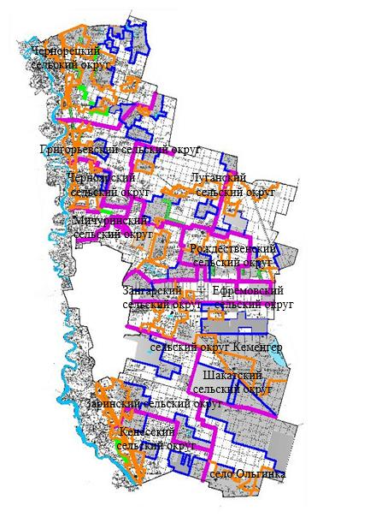

**Условные обозначения:**

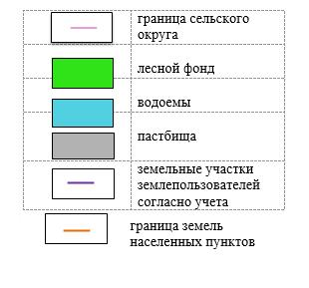

|  |  |
| --- | --- |
|  | Приложение 7 к Плану по управлению пастбищами и их использованию в Павлодарском районе на 2025 - 2029 годы |

**Схема (карта) с обозначением пастбищ, предназначенных для нужд**  
**населения по выпасу сельскохозяйственных животных личного подворья**

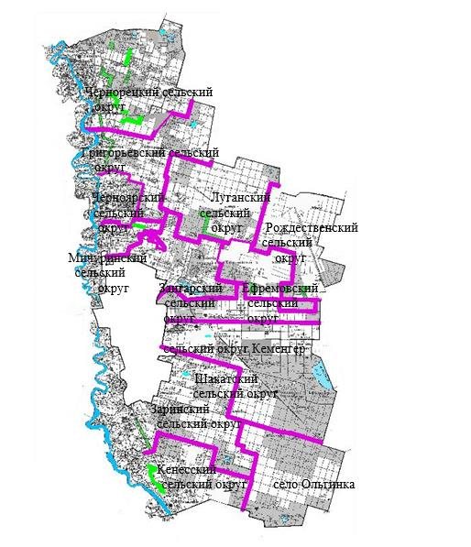

**Условные обозначения:**

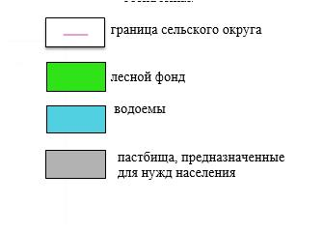

|  |  |
| --- | --- |
|  | Приложение 8 к Плану по управлению пастбищами и их использованию в Павлодарском районе на 2025 - 2029 годы |

**Схема (карта) с обозначением рекомендуемых схем пастбищеоборотов**

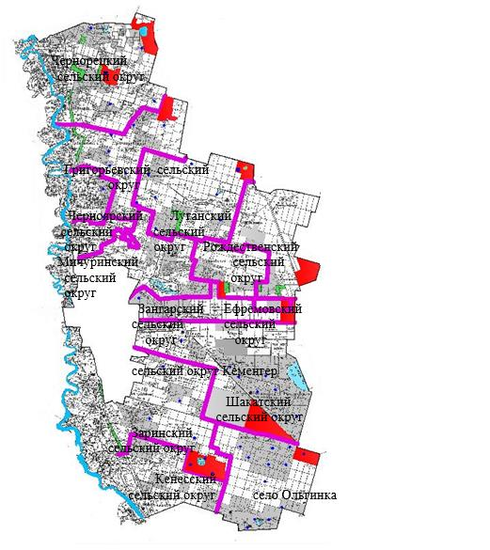

**Условные обозначения:**

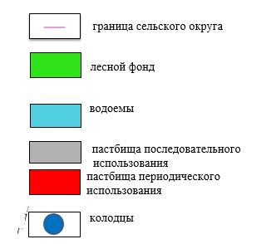

|  |  |
| --- | --- |
|  | Приложение 9 к Плану по управлению пастбищами и их использованию в Павлодарском районе на 2025 - 2029 годы |

**Схема (карта) с обозначением сервитутов для прогона сельскохозяйственных**  
**животных, скотопрогонных трасс и иных объектов пастбищной инфраструктуры,**  
**а также скотомогильников (биотермических ям)**

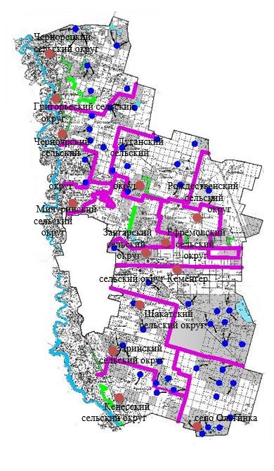

**Условные обозначения:**

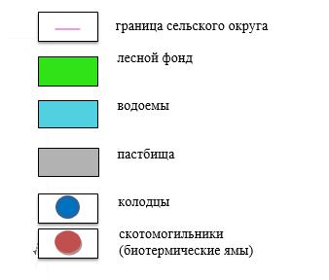

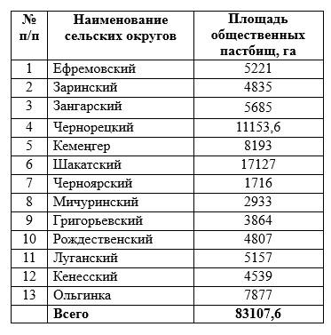

|  |  |
| --- | --- |
|  | Приложение 10 к Плану по управлению пастбищами и их использованию в Павлодарском районе на 2025 - 2029 годы |

**Схема (карта) с обозначением пастбищ, которые могут быть**  
**предоставлены в землепользование пастбищепользователям**

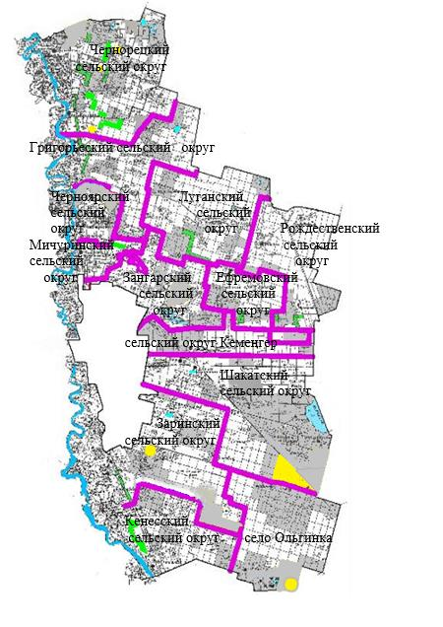

**Условные обозначения:**

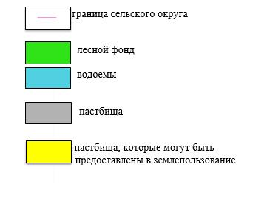

|  |  |
| --- | --- |
|  | Приложение 11 к Плану по управлению пастбищами и их использованию в Павлодарском районе на 2025 - 2029 годы |

**Схема (карта) с обозначением пастбищ, подлежащих резервированию**  
**в целях удовлетворения нужд населения по выпасу**  
**сельскохозяйственных животных личного подворья**

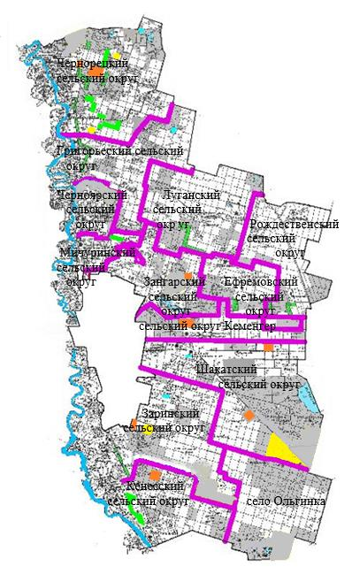

**Условные обозначения:**

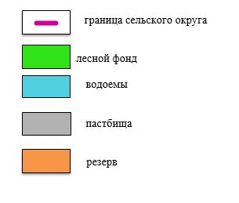

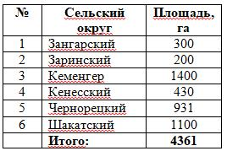

|  |  |
| --- | --- |
|  | Приложение 12 к Плану по управлению пастбищами и их использованию в Павлодарском районе на 2025 - 2029 годы |

**Схема доступа к водоисточникам (озерам, рекам, прудам, копаням,**  
**оросительным или обводнительным каналам, трубчатым или шахтным**  
**колодцам), составленная согласно норме потребления воды**

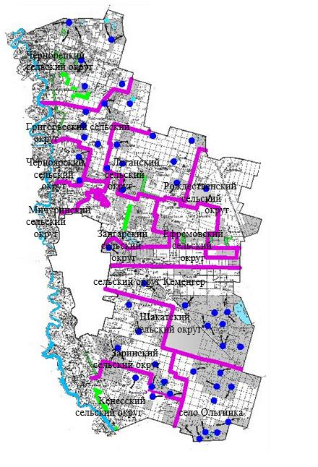

**Условные обозначения:**

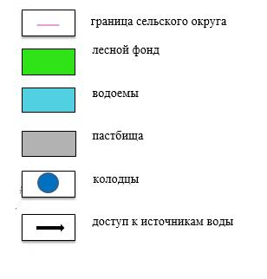

|  |  |
| --- | --- |
|  | Приложение 13 к Плану по управлению пастбищами и их использованию в Павлодарском районе на 2025 - 2029 годы |

**Схема размещения поголовья сельскохозяйственных**  
**животных на отгонных пастбищах**

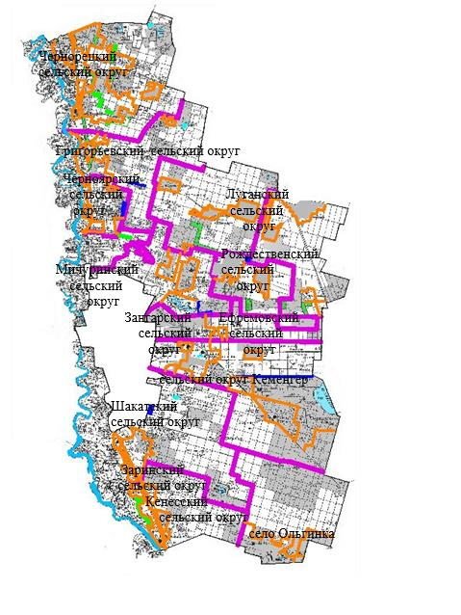

**Условные обозначения:**

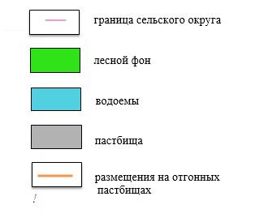

© 2012. РГП на ПХВ «Институт законодательства и правовой информации Республики Казахстан» Министерства юстиции Республики Казахстан